教务处

闽林院教〔2016〕5 号
关于做好2016-2017学年第一学期实施性教学计划与课表编排工作的通知
各系：
根据闽林院〔2014〕153号文件精神和补充规定的要求，为了确实做好下学期的教学安排工作，强化教学常规工作的院系两级管理，提高工作效率，现将2016-2017学年第一学期教学任务设置和课表编排工作的有关事项通知如下：
一、时间安排
1．各系在6月19日前，完成青果系统的教学任务录入工作。要求录入信息完整，如须在实训室或机房上课的课程，应在录入任务时指定上课地点到实训室或机房。
2. 各系在6月26日前，把完成的实施性教学计划表，及周历表上交教务处汇总。
3．外聘教师有特殊要求的，须教学任务设置中指定，教务处在6月20日对已录入教务系统的教学任务，进行统计，并进行课表初步编排工作，完成后于20周左右发布课表公告。
4．课表发布后，各系因实际班级变化、教师任务调整、外聘教师上课时间冲突等因素需调整的，由各系在各自的权限范围内，进行协商调整，并及时通知课表有变动的相关教师。
5．任课教师申请调整课表时间：课表发布后三天内。
需调整课表的老师，应登录教务网络管理系统，提交调整申请单，须写明调整理由和方案。凡是有涉及其他老师的课表，须经对方同意，双方都应在教务网络管理系统中提交调整申请。
6．由系部教学秘书在教务系统客户端，统一于第20周后，处理本系班级的所有上课申请。
二、公共课程和计算机应用基础任务的工作要求
根据学院相关文件精神的要求，请各系部优先做好以下任务：
1．公共课的教学任务，各系须优先发给艺术设计系，由艺术设计系安排任课教师，录入青果系统；并再返回给各个系部汇总。
2．计算机应用基础课的教学任务，各系须优先发给自动化工程系，由自动化工程系安排任课教师，录入青果系统，并再返回给各个系部汇总。
最后，由各系部根据人才培养方案，核对本系专业班级所有课程的开设情况，及在青果系统中的录入数据是否正确。
三、课程任务和课表编排的原则要求
根据闽林院〔2014〕153号文件的精神，原则上要求如下：
1．同一教师同一学期在同一班级，只能承担一门课程的教学任务。
2．体育课不能排在1-2节，体育课后不联排其他课程。
3．有行政坐班的教师，周一上午、周三上午、周五上午均不排课，开放7-8节。
4．周课时分配要合理，严禁压缩授课周数，以免造成课程周课时过多，或学生学期课业负担不均衡；比如：64总学时，总共20周，去除4周实习，剩16周，周学时应为4节。
5．同一班级同一门课程因课程特点，确需四节联排的，由系主任批准方可执行。其他课程周课时排法，比如：周学时是4节的，不连上的情况，优先选择周一、周三和周五各2节，或者周二和周四各2节。
四、行政坐班人员限课要求
1．院级领导周课时不超过4节；
2．中层领导：指副科级及以上人员；
其中教学和教学辅助机构（指系部、教务处、科研处、成教处、现代教育中心、实训中心、图书馆）中层领导周课时不超过10节；
学院党政机构（除教学和教辅机构外的其他部门）中层领导周课时不超过6节；
3．各系的学生科科长，周学时不超过6节；
4．“双肩挑”教师：指教师系列并兼行政工作的一般教师；周学时不超过12节；
5．行政兼职教师：指非教师系列的兼课教师；周课时不超过6节。
以上周课时，只针对全日制学生的课程教学，不包括函授、培训、毕业实习指导和所承担课程教学的实习；因特殊情况确需在上班时间超额安排教学任务的，须依次经系主任、分管院领导、学院主要领导审批，并送教务处存档。
请各系在安排教学任务时，先严格把关相关行政坐班老师的周课时总量限制（4、10、6、6、12、6）。
附件: 系部接受调课申请的处理方法

教务处
2016年6月13日
附件 系部接受调课申请的处理方法
总的原则，要求处理后，班级课表不能出现某一天没有课时。
(1) 进入课表编排子系统——》单击菜单项“辅助调课→调课处理”，即可弹出相应窗体(图 1)。
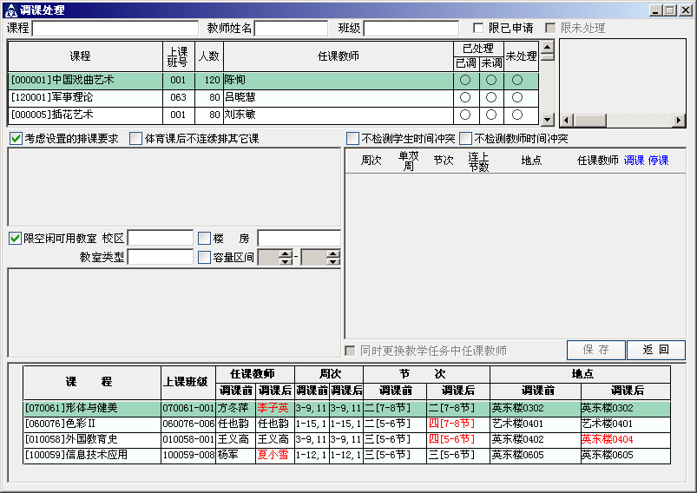
图 1
(2) 默认情况下，左上部列表中显示学期课表信息；录入课程名称或教师姓名部分信息并按回车键进行模糊查询(前端匹配)，即可浏览相应的课表信息。(还可通过勾选复选框“限已申请”与“限未处理”进行过滤)
(3) 双击选定某一课程→上课班级(如:[010025]教育测量与评价)，即可浏览相应课程→任课教师→上课班级的上课班级构成、已安排信息(图 2)。
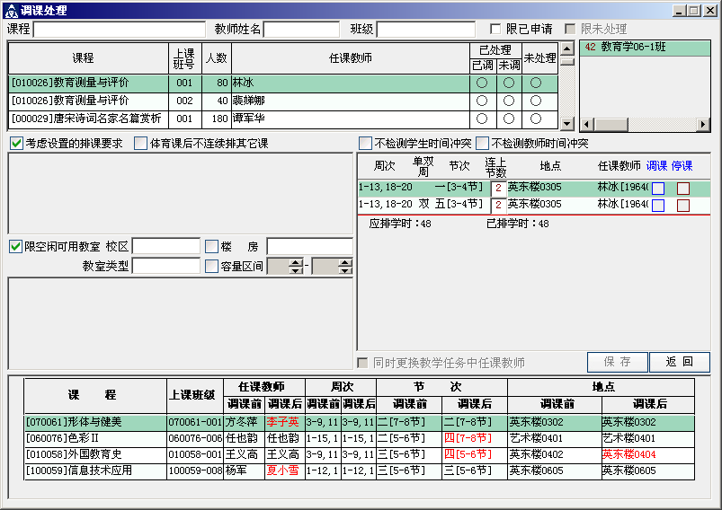
图 2
(4) 在右中部列表中，单击选定某一节次(如:一[3-4节])的课表安排，勾选相应的“停课”复选框，即可弹出“设置停课周次”窗体，录入停课周次“20”，单击“确定”按钮后并保存，即可停掉第20周，一[3-4节]的课表(图 3)。
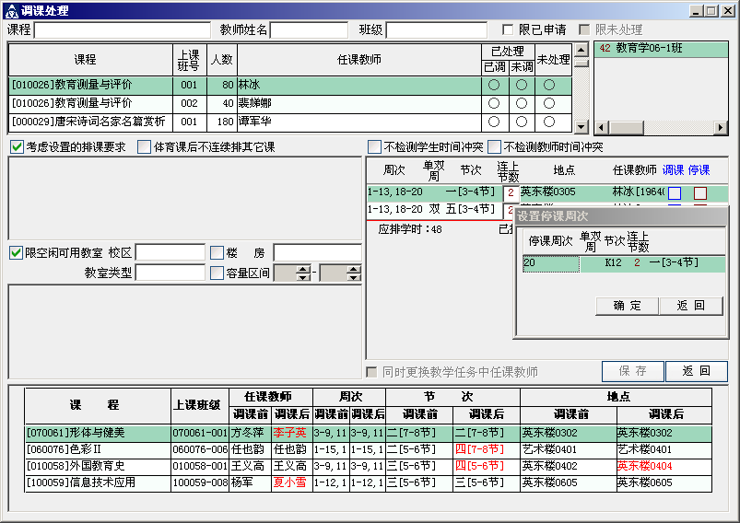
图 3
(5) 在右中部列表中，单击选定需调课“五[3-4节]”，勾选相应的“调课”复选框，即可弹出“设置调课内容”窗体(图 4)。
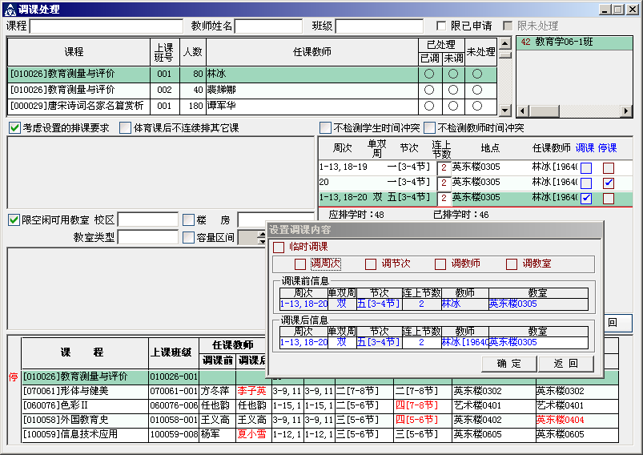
图 4
(6) 勾选“调周次”复选框，录入“1-14，19-20”，单击“确定”按钮后并保存即可调周次(图 5)。
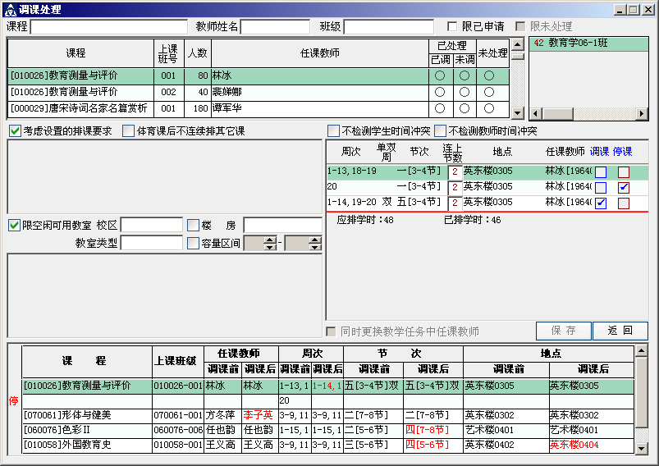
图 5
(7) 需调节次时，勾选“调节次”复选框，修改连上节数为“1”，在空闲节次列表中双击选定“二[6节]”，单击“确定”按钮后并保存即可调连上节数及节次(图 6)。
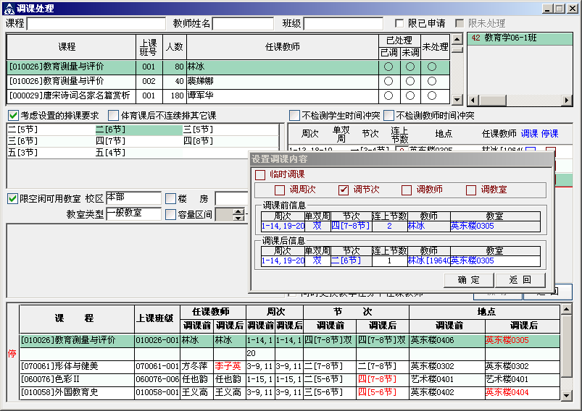
图 6
(8) 需调教师时,勾选“调教师”复选框，下拉选定教师“林鹤亭”(新教师在该节次不空闲时提示冲突)，单击“确定”按钮后并保存即可调教师(图 7)。
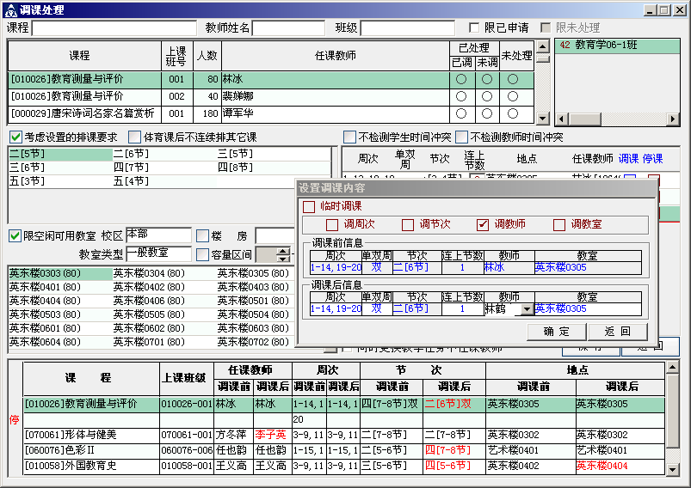
图 7
(9) 需调教室时，勾选“调教室”复选框，在空闲教室列表中双击选定“英东楼0406(80)”，单击“确定”按钮即可调教室(图 8)。
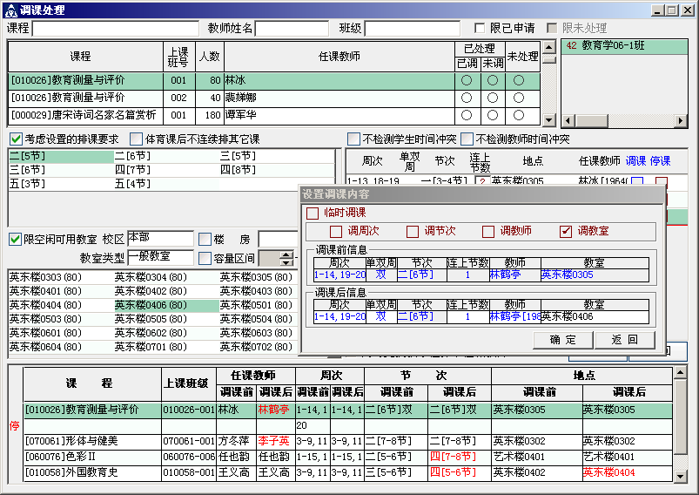
图 8

